Hong Kong Childhealth Foundation Flag Day 24th Aug 2005, Wednesday Map 16
香港兒童健康基金賣旗日二零零五年八月二十四日星期三
Tel: 25672727 Other Telephone: 2567 6667, 2886 2636, 2522 8696
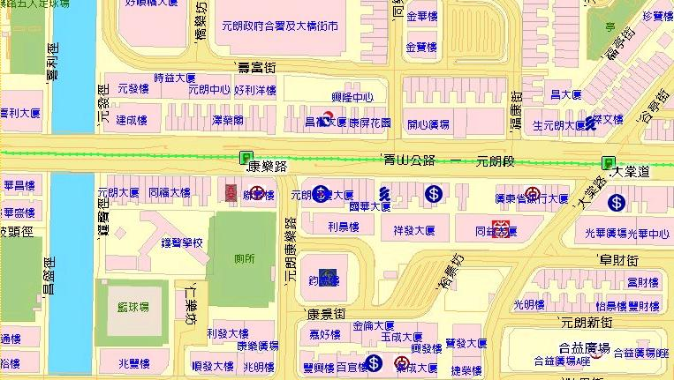
HSBC, HSBC Building Yuen Long, 150-160 Castle Peak Rd, Yuen Long, New Territories
元朗青山道150-160號元朗匯豐大廈匯豐銀行 Tel: 2476 0201

